# 1. Мета роботи

Закрепить понятия «регулярная грамматика», «недетерминированный и детерминированный конечный автомат», сформировать умения и навыки построения конечного автомата по регулярной грамматике и преобразования недетерминированного конечного автомата к детерминированному конечному автомату.

# 2. Завдання на роботу

Разработать программное средство, реализующее следующие функции:

1) ввод произвольной формальной грамматики с клавиатуры и проверка ее на принадлежность к классу регулярных грамматик;

2) построение по заданной регулярной грамматике конечного автомата;

3) преобразование недетерминированного конечного автомата к детерминированному конечному автомату;

4) вывод графа результирующего конечного автомата на экран.

# 3. Варіант індивідуального завдання

16 mod 12 + 1 = 5

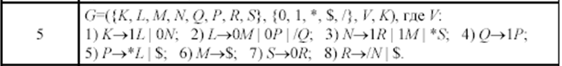

# 4. Виконання роботи

У результаті виконання роботи була розроблена комп'ютерна програма на мові Python з інтерфейсом командного рядка, що реалізує наступні функції:

1. Введення довільної граматики, перевірка її на належність до класу регулярних граматик.
2. Побудова НКА за заданою граматикою.
3. Побудова ДКА за заданою граматикою.
4. Виведення графа скінченого автомата на екран.

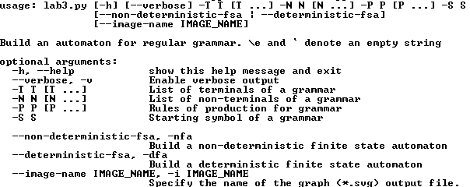

*Рис. 1 Вбудована довідка для розробленої програми*

# 5. Результати роботи програми

Для побудови НКА для індивідуального завдання, програма була запущена з наступними параметрами:

python ..\src\lab3.py -T "0" "1" "*" "$" "/" -N K L M N Q P R S -P "K->1L|0N" "L->0M|0P|/Q" "N->1R|1M|*S" "Q->1P" "P->*L|$" "M->$" "S->0R" "R->/N|$" -S K -v -nfa -i "graph-nfa"

.\graph-nfa.svg

Результат роботи:

1. Визначення типу граматики

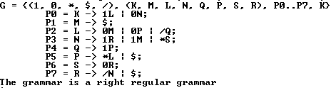

1. Побудова НКА

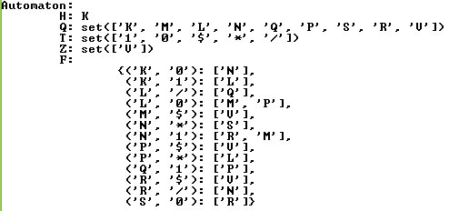

1. Виведення графу НКА на екран

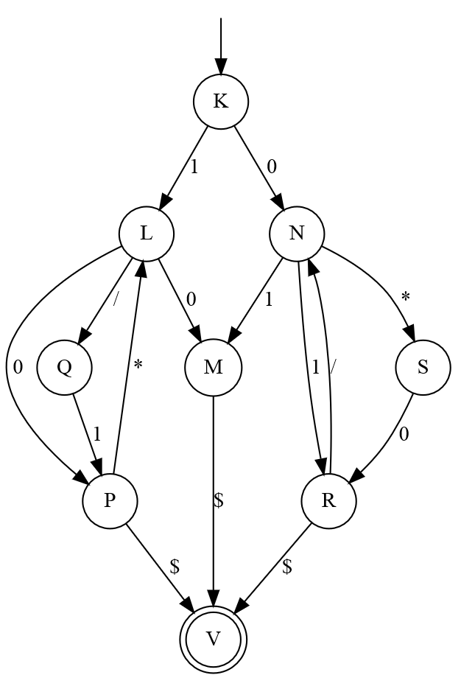

Для побудови ДКА за індивідуального завдання, програма була запущена з наступними параметрами:

python ..\src\lab3.py -T "0" "1" "*" "$" "/" -N K L M N Q P R S -P "K->1L|0N" "L->0M|0P|/Q" "N->1R|1M|*S" "Q->1P" "P->*L|$" "M->$" "S->0R" "R->/N|$" -S K -v -nfa -i "graph-dfa"

.\graph-dfa.svg

Результат роботи:

1. Визначення типу граматики

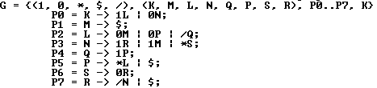

1. Побудова ДКА

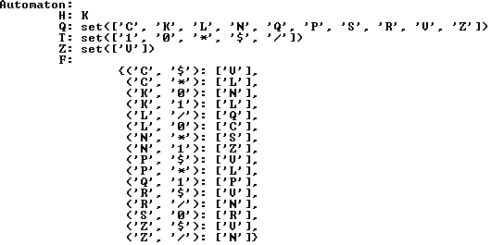

1. Виведення графу НКА на екран

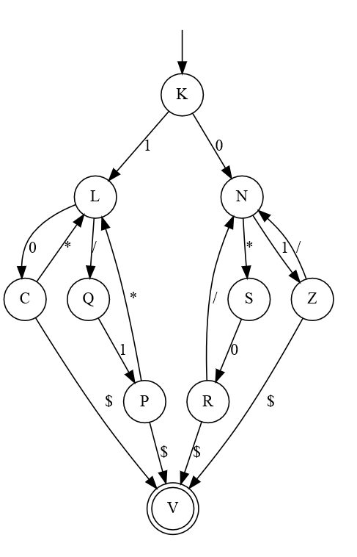

# 6. Висновок

У ході виконання лабораторної роботи я детально ознайомився з наступними поняттями: «регулярна граматика», «граматика, вирівняна вліво», «граматика, вирівняна вправо», «детермінований скінченний автомат», «недетермінований скінченний автомат». Зрозумів різницю між НКА і ДКА, навчився виводити ДКА з НКА.

Перевага ДКА перед НКА полягає у тому, що за допомогою ДКА можна визначити належність певного рядка до мови, яку описує ДКА, за один прохід по рядку. При використанні НКА для задачі розпізнавання потрібно декілька проходів. Скінченні автомати – це ефективний спосіб опису та аналізу регулярних граматик.

Окрім того, навчився працювати з бібліотекою graphviz, argparse для python.